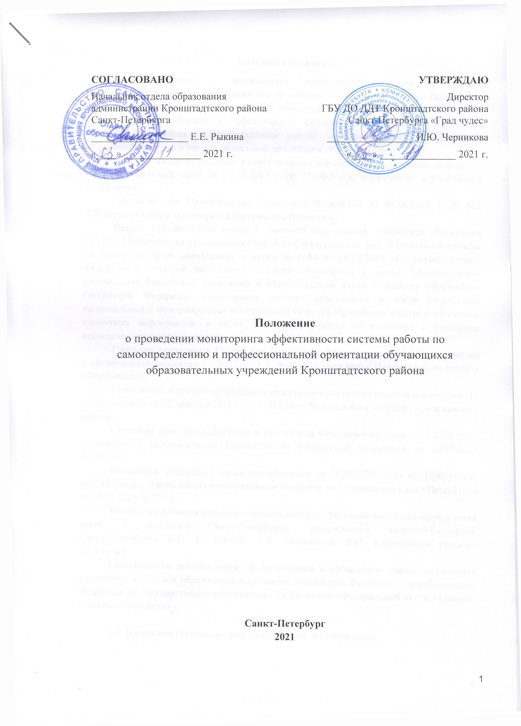

**1. Общие положения**

1.1. Положение о мониторинге эффективности системы работы   
по самоопределению и профессиональной ориентации обучающихся (далее – Положение) регулирует деятельность в рамках проведения мониторинга показателей для выявления степени сформированности и эффективности функционирования систем управления качеством образования в в Кронштадтском районе по направлению «Система работы   
по самоопределению и профессиональной ориентации обучающихся».

1.2. Положение разработано в соответствии с нормативными правовыми актами:

Федеральный закон от 29.12.2012 г. № 273-ФЗ «Об образовании в Российской Федерации»;

Постановление Правительства Российской Федерации от 05.08.2013 г. № 662   
«Об осуществлении мониторинга системы образования»;

Приказ Министерства науки и высшего образования Российской Федерации   
№ 1377, Министерства просвещения Российской Федерации № 694, Федеральной службы по надзору в сфере образования и науки № 1684 от 18.12.2019 «Об осуществлении Федеральной службой по надзору в сфере образования и науки, Министерством просвещения Российской Федерации и Министерством науки и высшего образования Российской Федерации мониторинга системы образования в части результатов национальных и международных исследований качества образования и иных аналогичных оценочных мероприятий, а также результатов участия обучающихся в указанных исследованиях и мероприятиях»;

Протокол президиума Совета при Президенте РФ по стратегическому развитию  
и национальным проектам от 24.12.2018 г. №16 об утверждении Национального проекта «Образование»;

Приложение к протоколу заседания проектного комитета по национальному проекту «Образование» от 07 декабря 2018 г. № 3 «Паспорт федерального проекта «Успех каждого ребенка»;

Стратегия развития воспитания в Российской Федерации на период до 2025 года, утвержденная распоряжением Правительства Российской Федерации от 29.05.2015  
№ 996-р);

Концепция воспитания юных петербуржцев на 2020-2025 годы «Петербургские перспективы», утвержденная распоряжением Комитета по образованию Санкт-Петербурга от 16.01.2020 № 105-р;

Концепция развития системы сопровождения профессионального самоопределения детей и молодежи Санкт-Петербурга, утвержденная вице-губернаторами  
Санкт-Петербурга И.П. Потехиной, А.В. Митяниной, В.Н. Княгининым (декабрь  
2019 года);

Методические рекомендации по организации и проведению оценки механизмов управления качеством образования в субъектах Российской Федерации, разработанными Федеральным государственным бюджетным учреждением «Федеральный институт оценки качества образования».

1.3. Настоящее Положение действует с момента утверждения.

1. **Цель и задачи мониторинга** **эффективности региональной системы работы по самоопределению и профессиональной ориентации обучающихся**

2.1. Мониторинг эффективности районной системы работы   
по самоопределению и профессиональной ориентации обучающихся (далее – Мониторинг) проводится с **целью** выявления проблемных зон региональной системы работы по самоопределению и профессиональной ориентации обучающихся, факторов, влияющих на ее эффективность, лучших практик работы, определения ориентиров для совершенствования механизмов реализации системы.

Цель Мониторинга определена на основе ранее проведенного анализа результатов самообследования районных систем работы по самоопределению и профессиональной ориентации обучающихся Санкт-Петербурга. При проведении анализа материалов выявлено, что в большинстве школы района реализуют программы, планы сопровождения профессионального самоопределения обучающихся, но реальная работа не отражена в официальных документах, нет единства в критериях и показателях оценивания, понимания содержания позиций оценивания. Таким образом, Мониторинг осуществляется для систематизации деятельности по оценке качества профориентационной работы в Кронштадтском районе .

2.2. В рамках проведения Мониторинга решаются задачи оценки эффективности профориентационной работы в районе:

по выявлению предпочтений обучающихся в области профессиональной ориентации;

по сопровождению профессионального самоопределения обучающихся;

по обеспечению информированности обучающихся об особенностях различных сфер профессиональной деятельности;

по проведению ранней профориентации обучающихся;

по проведению профориентации обучающихся с ограниченными возможностями здоровья (далее – ОВЗ);

по осуществлению психолого-педагогической поддержки, консультационной помощи обучающимся в их профессиональной ориентации;

по осуществлению взаимодействия образовательных организаций   
с учреждениями/предприятиями;

по содействию в поступлении обучающихся в профессиональные образовательные организации и образовательные организации высшего образования;

по удовлетворению потребности в кадрах на основе анализа рынка труда региона;

по развитию конкурсного движения профориентационной направленности.

1. **Критерии и показатели оценки системы работы в Кронштадтском районе по самоопределению и профессиональной ориентации обучающихся**

Анализ результатов Мониторинга осуществляется с использованием элементов кластеризации объектов исследования по признакам принадлежности к разным возрастным категориям и организациям, так как в рамках процесса профессиональной ориентации и профессионального самоопределения для различных категорий участников профориентационной работы решаются разные задачи и, следовательно, реализуются разные формы работы.

Для проведения Мониторинга определены следующие кластеры:

* обучающиеся 1-7 классов;
* обучающиеся 8-11 классов;
* социальные партнеры образовательные организации: профессиональные образовательные организации (далее – ПОО) и образовательные организации высшего образования (далее - ОО ВО), участвующие в профориентационной работе со школьниками;
* предприятия и организации в области профессиональной ориентации школьников.

В рамках реализации системы работы по самоопределению и профессиональной ориентации обучающихся в Кронштадтском районе возраст обучающихся, охваченных раннейпрофессиональной ориентацией, обозначен с 1 по 7 класс включительно.

| № п/п | Критерии | Показатели | Количественный показатель |
| --- | --- | --- | --- |
| 1. | Выявление предпочтений обучающихся в области профессиональной ориентации | 1.1. Доля обучающихся 8-11 классов общеобразовательных организаций, охваченных профориентационным тестированием по выявлению предпочтений и склонностей к различным видам профессиональной деятельности (от общего количества обучающихся 8-11 классов в %) |  |
| 2. | Сопровождение профессионального самоопределения обучающихся | 2.1. Доля обучающихся 8-11 классов общеобразовательных организаций, охваченных профориентационными мероприятиями* (от общего количества обучающихся 8-11 классов в %) |  |
| 2.2. Доля обучающихся 8-11 классов общеобразовательных организаций, осваивающих образовательные программы профориентационной направленности** (от общего количества обучающихся 8-11 классов в %) |  |
|  |  | 2.3. Доля обучающихся 8-11 классов, принявших участие в проекте «Билет в будущее» (от общего количества обучающихся 8-11 классов в %) |  |
| 3. | Учет обучающихся, выбравших для сдачи государственной итоговой аттестации по образовательным программам среднего общего образования учебные предметы, соответствующие профилю обучения | 3.1. Доля обучающихся 11 классов, выбравших для сдачи ЕГЭ учебные предметы, соответствующие профилю обучения (от общего количества обучающихся 11 классов в %) |  |
| 4. | Поступление обучающихся в профессиональные образовательные организации и образовательные организации высшего образования по профилю обучения | 4.1. Доля выпускников 9 классов, поступивших в ПОО по профилю обучения ОО (от общего количества выпускников 9 классов в %) |  |
| 4.2. Доля выпускников 11 классов, поступивших в ПОО и ОО ВО по профилю обучения ОО (от общего количества выпускников 11 классов в %) |  |
| 5. | Проведение ранней профориентации обучающихся | 5.1. Доля обучающихся 4 классов, у которых представление о профессиях и их значимости по результатам ВПР сформировано полностью (от общего количества обучающихся 4 классов в %) |  |
| 5.2. Доля обучающихся 4 классов, у которых представление о профессиях и их значимости по результатам ВПР сформировано частично (от общего количества обучающихся 4 классов в %) |  |
| 5.3. Доля обучающихся 1-7 классов общеобразовательных организаций, охваченных профориентационными мероприятиями* (от общего количества обучающихся 1-7 классов в %) |  |
| 5.4. Доля ОО, охваченных проектом «Билет в будущее» (от общего количества ОО в %) |  |
| 5.5. Доля обучающихся 6-7 классов, принявших участие в проекте «Билет в будущее» (от общего количества обучающихся 6-7 классов в %) |  |
| 6. | Проведение профориентации обучающихся с ОВЗ | 6.1. Доля обучающихся с ОВЗ 1-12 классов общеобразовательных организаций, охваченных профориентационными мероприятиями* (от общего количества обучающихся с ОВЗ в %) |  |
| 6.2. Доля обучающихся с ОВЗ 1-12 классов общеобразовательных организаций, осваивающих образовательные программы профориентационной направленности** (от общего количества обучающихся с ОВЗ в %) |  |
| 7. | Психолого-педагогическая поддержка и консультационная помощь в профессиональном самоопределении обучающихся | 7.1. Доля обучающихся 1-11 классов, охваченных психолого-педагогической поддержкой и консультационной помощью по вопросам профессиональной ориентации (от общего количества обучающихся 1-11 классов в %) |  |
| 7.2. Доля обучающихся с ОВЗ 1-12 классов, охваченных психолого-педагогической поддержкой и консультационной помощью по вопросам профессиональной ориентации (от общего количества обучающихся с ОВЗ в %) |  |
| 8. | Взаимодействие общеобразовательных организаций с партнерами в области профессиональной ориентации школьников | 8.1. Количество договоров о взаимодействии общеобразовательных организаций с учреждениями профессионального образования в области профессиональной ориентации школьников |  |
| 8.2. Количество договоров о взаимодействии общеобразовательных организаций с высшими учебными заведениями в области профессиональной ориентации школьников |  |
| 8.3. Количество договоров о взаимодействии общеобразовательных организаций с учреждениями дополнительного образования в области профессиональной ориентации школьников |  |
| 8.4. Количество договоров о взаимодействии общеобразовательных организаций с учреждениями/предприятиями в области профессиональной ориентации школьников |  |
| 9. | Соответствие профессиональных предпочтений обучающихся потребностям рынка труда региона | 9.1. Доля обучающихся 8-11 классов общеобразовательных организаций, указавших профессии, соответствующие потребностям современного рынка труда региона по итогам профориентационного тестирования по выявлению предпочтений и склонностей к различным видам профессиональной деятельности (от общего количества обучающихся 8-11 классов, принявших участие в тестировании в %) |  |
| 10. | Учет обучающихся, участвующих в конкурсах*** профориентационной направленности | 10.1. Доля обучающихся 1-7 классов общеобразовательных организаций, принявших участие в конкурсах профориентационной направленности (от общего количества обучающихся 1-7 классов в %) |  |
| 10.2. Доля обучающихся 8-11 классов общеобразовательных организаций, принявших участие в конкурсах профориентационной направленности (от общего количества обучающихся 8-11 классов в %) |  |
| 10.3. Доля обучающихся общеобразовательных организаций, принявших участие в чемпионатах JuniorSkills (от общего количества обучающихся) |  |
| 10.4. Доля студентов ПОО, принявших участие в чемпионате WorldSkills (от общего количества студентов ПОО) Доля обучающихся общеобразовательных организаций, принявших участие в чемпионатах JuniorSkills |  |
| 10.5. Доля обучающихся с ОВЗ и инвалидностью, принявших участие в конкурсе профессионального мастерства для людей с инвалидностью «Абилимпикс» (от общего количества обучающихся с ОВЗ и инвалидностью в %) |  |
| 11. | Повышение квалификации специалистов, ответственных за проведение мониторинга | 11.1. Доля педагогов, ответственных за проведение мониторинга эффективности районной системы работы по самоопределению и профессиональной ориентации обучающихся, прошедших обучение по вопросам проведения мониторинга |  |

*

| № п/п | Показатели | Долевой показатель | ОУ предоставляет количественный показатель по школе |
| --- | --- | --- | --- |
| 2. | 2.1. Количество обучающихся 8-11 классов общеобразовательных организаций, охваченных профориентационными мероприятиями* | доля от общего количества обучающихся 8-11 классов в % |  |
| 2.2. Количество обучающихся 8-11 классов общеобразовательных организаций, осваивающих образовательные программы профориентационной направленности** | доля от общего количества обучающихся 8-11 классов в % |  |
| 4. | 4.1. Количество выпускников 11 классов, поступивших в ПОО и ОО ВО по профилю обучения ОО | доля от общего количества выпускников 11 классов в % |  |
|  | 5.3. Количество обучающихся 1-7 классов общеобразовательных организаций, охваченных профориентационными мероприятиями* | и доля от общего количества обучающихся 1-7 классов в % |  |
| 6. | 6.1. Количество обучающихся с ОВЗ 1-12 классов общеобразовательных организаций, охваченных профориентационными мероприятиями* |  |  |
| 6.2. Количество обучающихся с ОВЗ 1-12 классов общеобразовательных организаций, осваивающих образовательные программы профориентационной направленности** | доля от общего количества обучающихся с ОВЗ в % |  |
| 7. | 7.1. Количество обучающихся 1-11 классов, охваченных психолого-педагогической поддержкой и консультационной помощью по вопросам профессиональной ориентации | доля от общего количества обучающихся 1-11 классов в % |  |
| 7.2. Количество обучающихся с ОВЗ 1-12 классов, охваченных психолого-педагогической поддержкой и консультационной помощью по вопросам профессиональной ориентации | доля от общего количества обучающихся с ОВЗ в % |  |
| 8. | 8.1. Количество договоров о взаимодействии общеобразовательных организаций с учреждениями профессионального образования в области профессиональной ориентации школьников |  |  |
| 8.2. Количество договоров о взаимодействии общеобразовательных организаций с высшими учебными заведениями в области профессиональной ориентации школьников |  |  |
| 8.3. Количество договоров о взаимодействии общеобразовательных организаций с учреждениями дополнительного образования в области профессиональной ориентации школьников |  |  |
| 8.4. Количество договоров о взаимодействии общеобразовательных организаций с учреждениями/предприятиями в области профессиональной ориентации школьников |  |  |
| 10.2. Количество обучающихся 8-11 классов общеобразовательных организаций, принявших участие в конкурсах профориентационной направленности | доля от общего количества обучающихся 8-11 классов в % |  |

*профориентационные мероприятия – профессиональные пробы, мастер-классы, фестивали, экскурсии, встречи с профессионалами, проекты, циклы классных часов.

**образовательные программы профориентационной направленности – программы внеурочной деятельности, элективные курсы, дополнительные общеобразовательные общеразвивающие программы, знакомящие обучающихся с миром профессий, алгоритмом выбора профессии.

***конкурсы профориентационной направленности – соревновательные мероприятия (конкурсы, чемпионаты, олимпиады по профориентации).

1. Сроки проведения Мониторинга

5.1. Мониторинг эффективности районной системы работы по самоопределению и профессиональной ориентации обучающихся проводится ежегодно.

5.2. Результаты проведения Мониторинга районных систем работы по самоопределению и профессиональной ориентации обучающихся (заполненная форма 1) предоставляются до 01 июля текущего года в отдел образования администрации Кронштадтского района Санкт-Петербурга.

1. Использование результатов Мониторинга

6.1. После осуществления Мониторинга проводится анализ собранной информации по каждому из показателей. Анализ должен включать:

* описательную статистику;
* выявление дефицитов и факторов, влияющих на результаты анализа;
* описание успешных практик.

6.2. На основании анализа составляется управленческое решение «Об использовании результатов мониторинга эффективности региональной системы работы по самоопределению и профессиональной ориентации обучающихся».

6.3. В соответствии с указанным решением специалисты, ответственные за организацию профориентационной работы в Кронштадтском районе , принимают участие в разработке адресных рекомендаций по результатам анализа, вносят исправления/дополнения в районные планы, программы сопровождения профессионального самоопределения детей и молодежи.

6.4. Отдел образования принимает управленческие решения для повышения эффективности районной системы работы по самоопределению и профессиональной ориентации обучающихся с указанием сроков их реализации, ответственных исполнителей и участников, проводит анализ эффективности принятых мер.

Анализ эффективности принятых мер должен содержать:

* результаты проведения мероприятий/мер (указанных в управленческих решениях),
* сведения о динамике замеряемых показателями явлений и процессов,
* сведения о сроках проведения анализа эффективности мероприятий/мер.

Итогом проведения анализа эффективности принятых мер является определение проблемы, которая ляжет в основу обоснования новой региональной цели при выстраивании нового управленческого цикла.